武汉居住建筑外墙节能改造的讨论
胡贵华¹,李玉云¹,陈桂营²,蒋修英³，张春枝¹ ,杨运国²
1.武汉科技大学 城市与建设学院; 2.湖北中城科绿色建筑研究院；
3.中南建筑设计院
[摘 要]通过现场调查及测试，给出了武汉市既有居住建筑的建筑信息。运用DeST-h能耗模拟软件对遴选的典型武汉既有居住建筑进行节能改造前后的空调、供暖能耗模拟，分析了外墙保温及隔热的改造技术及节能潜力，得出了外墙传热系数、反射系数各能耗变化的拐点值。根据当前保温隔热材料的产品价格及湖北省相关造价定额，比选了武汉市居住建筑节能改造技术的经济方案，得到了各节能改造措施静态投资回收期最短的优选方案。
[关键词] 既有居住建筑；外墙改造；节能潜力；技术经济性

0 武汉既有居住建筑调查概况

0.1 既有居住建筑面积统计
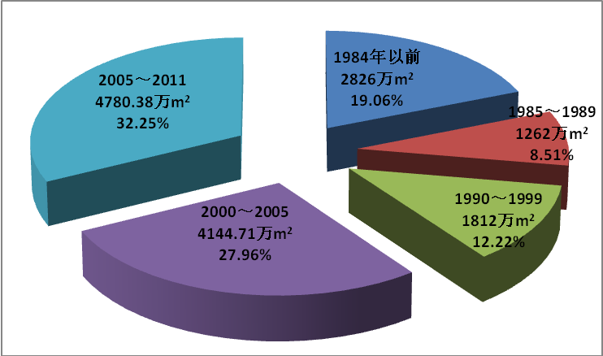
根据武汉市统计年鉴，截至2012年，武汉市城区既有总建筑面积22948.94万㎡，其中住宅建筑面积14825.09万㎡，占总建筑面积的64.60%，人均住宅面积为32.25㎡。武汉市城区各年代的居住建筑面积统计见图1。居住建筑逐年平均增长率为6.47%。据统计，武汉市节能居住建筑仅占总居住建筑的15%左右。
我省为贯彻落实《国务院印发“十二五”节能减排综合性工作方案》，由湖北省住房和城乡建设厅于2012年11月15日发布《关于做好既有居住建筑节能改造工作的通知》（鄂建墙[2012]8号）^{[1]}：我省首批既有居住建筑节能改造的工作任务100万㎡，武汉市2013年改造任务43万㎡。我国北方已有居住建筑节能改造的典型案例^{[2]}，但武汉是夏热冬冷地区，气候、文化经济等与北方不同。下面根据武汉的气候特点、建筑现状、居民用能特点等因素，探讨武汉既有居住建筑外墙的节能改造对建筑空调、供暖的节能率及相关经济性分析。
图1 武汉市不同年代居住建筑面积统计

0.2既有居住建筑现状调查
根据普查、现场测试以及查阅图纸，上世纪80、90年代武汉地区典型既有居住建筑围护结构的构造及热工参数如下所述。
(1)外墙。外墙结构以砖混、框架为主,异形柱框架结构及剪力墙结构相对较少。砖混建筑外墙以240mm厚的砖墙为主，无内外保温隔热层，其主体部分的传热系数约为2.0 W/（㎡·K）（实心粘土砖墙）与1.62 W/（㎡·K）（KP1砖墙），与混凝土抗震构造柱和圈梁等热桥按面积加权计算的平均传热系数分别为2.32 W/（㎡·K）、2.12 W/（㎡·K）；框架和异形柱框架结构及剪力墙结构建筑的外填充墙，主要采用200mm厚加气混凝土砌块、190mm厚水泥炉渣空心砌块及粘土空心砖砌体。加气混凝土砌块(200mm)墙、水泥炉渣空心砌块(190mm)墙主体部分传热系数分别为1.1 W/（㎡·K）、2.36 W/（㎡·K），但综合混凝土框架等热桥部位在内的平均传热系数约为1.86 W/（㎡·K）、2.68 W/（㎡·K）。异形柱框架和剪力墙结构建筑外墙的平均传热系数则大于240mm砖墙，剪力墙结构建筑外墙以180mm厚的钢筋混凝土为主，其传热系数约为3.27W/（㎡·K），其热工性能较差。
(2)屋面。屋面以平屋面为主, 以120mm厚预制空心板为结构层,屋面的做法主要有仅有隔热层或仅有保温层的屋面。保温层以现浇水泥珍珠岩和100mm厚加气混凝土砌块为主，各种屋面的传热系数一般在2.1 W/（㎡·K）以上和1.0 W/（㎡·K）左右。
(3)外窗。外窗以单框单玻木窗、钢窗和铝合金窗为主，其传热系数约为4.7～6.7 W/（㎡·K），气密性很差， 单框单玻塑钢窗应用并不普遍 ，到2000年以后武汉市新建住宅建筑才开始出现塑钢单框双玻窗，但应用尚不普及。建筑的窗墙比一般在0.18～0.40范围内。

1典型住宅模型建立

1.1住宅模型基本信息
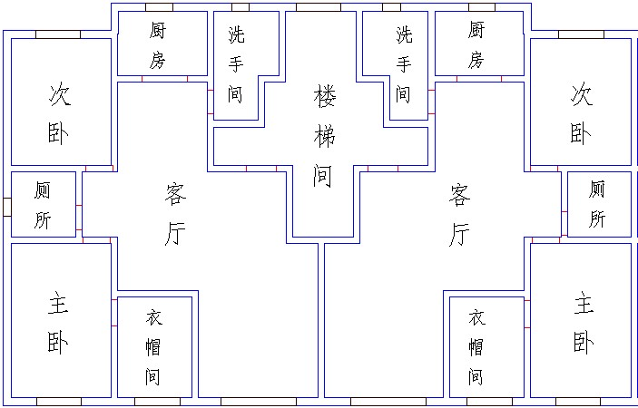
在基本了解武汉既有居住建筑特点的前提下，选取典型案例，从技术经济的角度探讨既有居住建筑改造方案。图2是武汉某小区住宅楼其中一单元的标准层，该栋建筑共有3单元。第一层为架空层，层高3m，2～8层为居住部分，层高2.9m。住宅朝向为南偏西22°，体形系数0.31，窗墙比东、西向为0.017，南向为0.33，北向为0.20，总建筑面积8104㎡，其中空调面积4311.48㎡。该住宅功能包括卧室、客厅、厨房、楼梯间、卫生间等。
图2 住宅标准层平面图

1.2住宅模型参数选取
1.住宅围护结构基本参数
住宅围护结构基本参数如表1所示。从表中可知，围护结构的热工性能均达不到50%、65%居住建筑节能设计标准。
表1 典型80年代武汉住宅围护结构参数
围护结构 | 围护结构构成 | 传热系数W/(m² K)
外墙 | 水泥砂浆20mm+粘土砖砌体240mm+抹灰砂浆层20mm  (外墙外表面辐射吸收系数$ρ$=0.7) | 2.35
屋面 | 预制圆孔板120mm+水泥炉渣找坡层70mm+水泥砂浆20mm  （屋面外表面太阳辐射吸收系数$ρ$=0.7） | 2.69
楼板 | 预制圆孔板120mm+水泥砂浆20mm | 2.845
架空楼板 | 预制圆孔板120mm+水泥砂浆20mm | 3.58
外窗 | 单层玻璃 钢腹窗 SC=0.74 | 6.60
换气次数 | 1.6次/小时 （按实心型材窗气密性等级求得） | -
2.模拟参数设置
采用清华大学研发DesT-h能耗模拟软件对建筑节能改造前后进行能耗模拟。参数设置^{[3]}：①计算地点：武汉；②气象参数选取：武汉市典型气象年数据是采用Medpha软件生成的全年逐时气象数据；③空调房间室内温度，冬季18ºC,夏季为26 ºC；④室内照明得热按每平方米每天0.0141kWh取值, 其他室内设备得热、人员得热的平均强度为4.3W/㎡；⑤供暖和空调时,换气次数为1.6次·h⁻¹；⑥采用间歇空调模式进行能耗模拟计算，空调日运行时间与室内人员同步；⑦节能改造前后COP恒定，空调额定能效比取2.30,供暖额定能效比取1.90；⑧供暖期为12月1日至次年3月1 日，空调期为5月15日至9月12日^{[4]}。

2外墙节能改造
武汉现阶段居住建筑能耗以夏季空调能耗为主，随着经济的发展，对冬季的舒适度也提出了要求，因此建筑外墙的节能改造应包括外墙的保温与隔热。外墙节能改造一般采用外墙外保温改造技术或外墙内保温改造技术，由于内保温系统具有占用室内空间、改造时对住户影响大等缺点，因此既有居住建筑外墙的节能改造应优先选择采用外墙外保温技术（除需要保护的历史文物建筑外）。常用的外墙外保温系统有：膨胀聚苯板(EPS)外保温系统、挤塑聚苯板(XPS)外墙外保温系统、胶粉聚苯颗粒(EPG)砂浆外墙外保温系统及无机保温砂浆(C—EVB)外墙外保温系统等，其中，EPG外保温系统和C—EVB外保温系统的保温层厚度在采用涂料饰面时，一般都不超过40mm^{[5]}，超过八层的居住建筑，外墙外保温不宜采用保温砂浆类产品。

2.1外墙传热系数改造
1.模拟方案
模拟方案采取单变量控制法^{[6]}，即控制建筑模型其他参数不变，仅改变外墙的传热系数进行能耗模拟，探讨外墙传热系数改造的节能潜力。节能率的计算是单项改造前后外墙能源消耗量之差与节能改造前模拟的能耗之比。通过DeST-h模拟，得到外墙改造前后在不同传热系数条件下建筑的能耗，分析结果如图3所示。
由图3可知，当外墙传热系数从2.0到0.5W/(㎡·k)时，建筑全年的空调、供暖节能率为2.61%～14.13%，其中制冷季节能为率0.81%～3.57%，供暖季节能率为3.86%～20.44。可见，外墙传热系数的改造对建筑冬季的节能效果优于夏季制冷季节能效果；当外墙传热系数改造达到K=1.0 W/(㎡·k)时，再随着外墙传热系数的减小，制冷季节节能增长率趋于平缓，即K=1.0 W/(㎡·k)为夏季节能改造的外墙传热系数临界值。
利用IBM SPSS对摸拟的数据进行曲线拟合分析，主要分析传热系数对建筑总节能率之间的函数关系，其拟合曲线见图4。图中R 值表示拟合度，其意义就是各类回归曲线与样本点的拟合程度，R 数值越大，表明拟合程度越好；Sig表示模型显著性：Sig 值﹤0.05 表示利用样本代表总体的可信度达到 95%，是统计学意义的边界线；0.05＞Sig＞0.01， 则被认为具有统计学意义。
分析可知：三次方程的拟合曲线参数R²=0.999，Sig=0，函数拟合的结果最为理想，其拟合曲线方程为： Y=18.726-10.831X+2.228X²-0.439X³
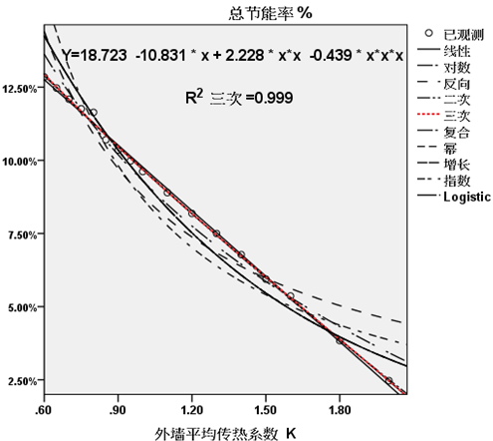
式中：Y——建筑节能率（%） ； X——建筑外墙传热系数W/(㎡·k)。
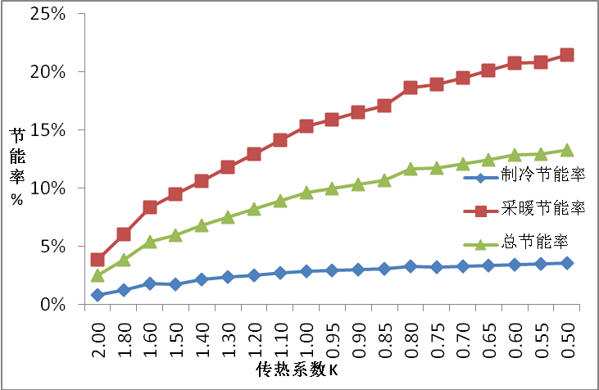
图3 外墙传热系数改造对建筑能耗的影响
图4 外墙传热系数对建筑能耗影响曲线拟合

2.外墙改造方案技术经济方案比选
外墙可采取的外保温系统有EPS外保温系统、XPS外保温系统、EPG外保温系统及C—EVB外保温系统等。在施工过程中兼顾各保温材料的传热系数受到吸湿、锚栓及压缩等影响，因此在计算各保温系统保温层厚度时考虑了修正系数，取值见表2。通过咨询相关材料市场报价及查阅相关资料确定其改造投资单价^{[7][8]}，定额含人工费，材料费及机械费，其中材料费包含保温层、防水层、连接层以及调平层等各材料，得到各外墙外保温系统在不同传热系数条件下的改造成本，详见表3。
表2 保温材料计算修正系数
保温材料 | 修正系数 | 保温材料 | 修正系数
胶粉聚苯颗粒浆料 | 1.25 | EPS | 1.20
无机保温砂浆 | 1.25 | XPS | 1.20
泡沫玻璃 | 1.0（平屋面干铺）；1.2（坡屋面，粘结） | 聚氨酯板 | 1.20

表3 外墙保温造价定额
保温类型 | 造价 元/㎡ | 每增减5mm造价 元/㎡
胶粉聚苯颗粒外墙保温砂浆20mm 涂料饰面 | 54.69 | 7.38
EPS聚苯板外墙外保温20mm 涂料饰面 | 69.35 | 9.07
XPS聚苯乙烯挤塑板外墙外保温25mm 涂料饰面 | 90.28 | 9.59
无机保温砂浆（玻化微珠）外墙外保温35mm涂料饰面 | 75.41 | 6.6
从图5传热系数与改造成本关系曲线可得：改造成本随着外墙传热系数的减小不断增加，但当外墙的传热系数降到0.90 W/(㎡·k)左右时，继续降低外墙的传热系数，改造成本的增长率越来越大。从改造成本高低分析，当传热系数降低在1.3～1.5 W/(㎡·k)时，胶粉聚苯颗粒外保温系统改造成本最低，即EPG外保温系统< EPS外保温系统< XPS外保温系统<C—EVB外保温系统；当传热系数降低为k=1.2 W/(㎡·k)，EPS外保温系统<XPS外保温系统<EPG外保温系统 <C—EVB外保温系统；当传热系数改造在0.5～1.1 W/(㎡·k)时，则XPS外保温系统<EPS外保温系统<EPG外保温系统。
在节能改造方案的选择上,还应综合节能效果与节能改造经济性方面的因素，故本文引入改造的静态投资回收期T^{[9]},即$T=P/Q$,其中,$Q$为节能改造年效益, 万元/年，改造节省的耗电量计算原则：改造前后COP恒定，夏季按2.3，冬季按1.9取值,电价取武汉居民平均用电费0.6元/度, $P$则为节能改造的总成本，万元。$T$越小，节能改造的投入产出比就越高，即节能改造方案性价比越高。各外墙外保温系统传热系数改造与其改造对应的静态投资回收期关系曲线见图6。由图中斜率可知：对EPS外墙外保温系统，当传热系数改造K=1.2 W/(㎡·k)时，其静态投资回收期最短，$T$=19.09年，即投入产出比最高，为最佳改造方案。其他外保温系统改造最佳方案分别为：XPS外墙外保温系统传热系数K=1.0 W/(㎡·k)，静态投资回收期$T$=19.53年；EPG外墙外保温系统传热系数K=1.3 W/(㎡·k)，静态投资回收期$T$=19.74年；C—EVB外墙外保温系统为K=1.2 W/(㎡·k)，静态投资回收期为$T$=22.29年。
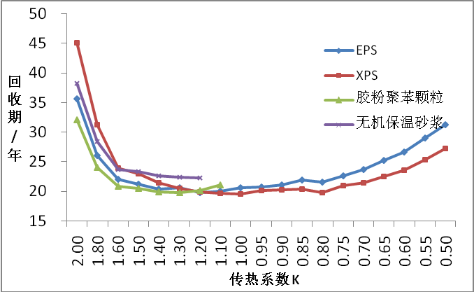
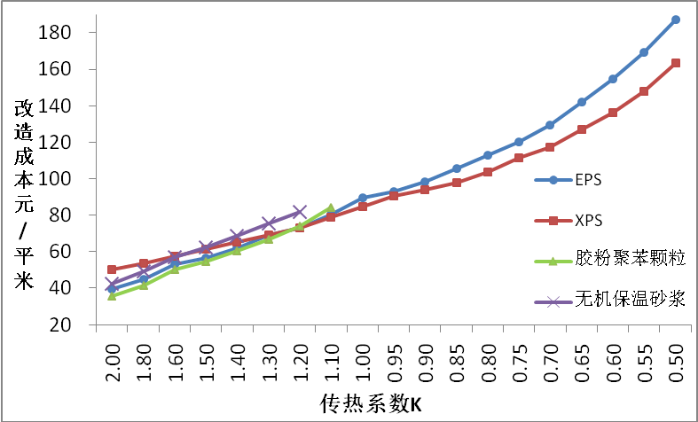

2.2外墙隔热性能改造
图5 外墙传热系数与改造成本关系曲线
图6 传热系数改造与静态投资回收期关系曲线
1.外墙隔热性能讨论方法
在以原模型建筑外墙表面水泥砂浆饰面（太阳辐射吸收系数$ρ$ =0.7,即太阳光反射比为0.3时）为基准，在保持建筑其他参数不变的情况下，对外墙表面不同太阳辐射吸收系数进行能耗模拟，分析结果见图7。
从能耗模拟结果来看，随着外墙表面的太阳辐射吸收系数的减小，夏季制冷节能率不断增加，冬季供暖节能率则不断减小；外墙隔热性能的改造对建筑夏季制冷的能耗影响效果显著，节能率最高可达10.63%（供暖季最高4.91%）；总体来说，建筑总节能率是随着太阳辐射吸收系数的减小而逐渐增加的，当太阳辐射吸收系数$ρ$由0.7减小到0.2时，建筑的节能率为2.35%。
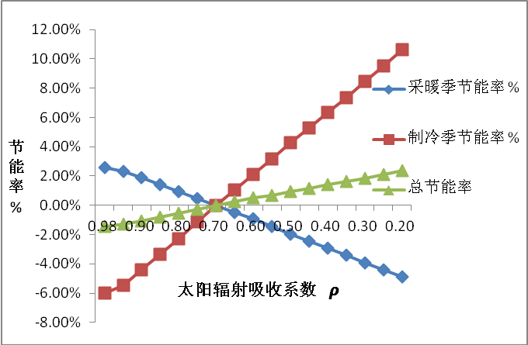
2.节能改造效果评价
由表4可知，当西外墙的太阳辐射吸收系数由0.7降到0.2时，建筑内表面最高温度从36.26℃降到35.19℃，可见降低太阳辐射吸收系数对建筑能起到一定的隔热效果；通过改变外墙表面不同太阳辐射吸收系数，对建筑的空调、供暖节能率可达2.35%（当太阳辐射吸收系数0.2），节能效果并不十分显著；从经济性考虑，隔热涂料相比普通涂料增量成本为17.5元/㎡，经计算，改造后的静态投资回收期T=25.44年，回收期较长，即节能改造的性价比低。 因此，采用反射隔热涂料来提高外墙的隔热性能，相对于外墙保温改造来讲施工相对简单，能达到一定程度的节能减排作用，但节能改造性价比不高。
图7 外表面太阳辐射吸收系数对建筑能耗影响

2.3外墙传热隔热综合性能改造探讨
当该建筑外墙的传热系数改造满足50%节能标准即K=1.5 W/(㎡·k)时：采用EPG外保温系统改造成本最低，保温材料厚度为20mm，同时采取外表面的反射隔热改造，其总改造成本约为72.2元/㎡，若外墙外表面为白色，太阳辐射吸收系数为0.2时，节能率可达8.29%，静态投资回收期$T$=21.47年；若外表面为浅彩色时，太阳辐射吸收系数为0.4，节能率可达7.34%，静态投资回收期$T$=23.41年。
表4 西外墙阳辐射吸收系数改造对建筑内表面最高温度的影响
太阳辐射吸收系数𝞺 | 传热系数 k W/(㎡ K) | 热惰性指标 D | 屋面衰减  倍数 | 总延迟时间 （h） | 屋面内表面最高温度Q_{i-max}（℃）
0.70 | 2.00 | 3.61 | 16.35 | 9.47 | 36.26
0.50 |  |  |  |  | 35.81
0.20 |  |  |  |  | 35.19
当传热系数改造满足节能率65%（该建筑为南北朝向，体形系数S≤0.35），即传热系数K=1.2 W/(㎡·k)时，EPS外保温系统改造成本最低，保温材料厚度为22mm，兼顾外墙外表面的反射隔热改造，其总改造成本约为86.96元/㎡，当外墙外表面太阳辐射吸收系数为0.2时，节能率高达10.53%，静态投资回收期仅19.90年；当外表面为浅彩色时，太阳辐射吸收系数为0.4，节能率达9.58%，静态投资回收期$T$=21.26年。

3 结论
根据前面的讨论，得出以下的结论。
（1）根据普查、现场测试以及查阅图纸，得到了上世纪80、90年代武汉地区典型既有居住建筑围护结构的构造及热工参数。
（2）采用模拟方法，得到了外墙传热系数改造的临界值K=1.0 W/(㎡·k)。根据现阶段的产品价格以及《湖北省建筑节能工程消耗量定额及统一基价表》，得到了各外墙外保温系统传热系数改造最佳方案确定：EPS外墙外保温系统，传热系数改造K=1.2 W/(㎡·k)时，其静态投资回收期最短，$T$=19.09年； XPS外墙外保温系统传热系数K=1.0 W/(㎡·k)，静态投资回收期$T$=19.53年；胶粉聚苯颗粒外墙外保温系统传热系数K=1.3 W/(㎡·k)，静态投资回收期$T$=19.74年；无机保温砂浆外墙外保温系统则为$K$=1.2 W/(㎡·k)，静态投资回收期为$T$=22.29年。
（3）太阳辐射吸收系数$ρ$由0.7减小到0.2时，外墙节能改造的空调、供暖节能率从0.23%增长到2.35%。当太阳辐射吸收系数$ρ$=0.2，即太阳光反射比为0.8时，改造投资后的静态回收期为25.44年，节能改造的性价比较低。
（4）该建筑改造外墙传热系数K=1.5 W/(㎡·k)时（节能50%），采用EPG外保温系统改造成本最低，外墙外表面为白色，太阳辐射吸收系数不大于0.2时，节能效果最佳，空调、供暖节能率达8.29%以上，静态投资回收期$T$=21.47年；当传热系数改造为K=1.2 W/(㎡·k)时（节能65%），EPS外保温系统改造成本最低，当外墙外表面太阳辐射吸收系数不大于0.2时，供暖、空调节能率可达10.53%以上，静态投资回收期仅19.90年。

参考文献
[1] 刘月莉，仝贵婵，刘雪玲.既有居住建筑节能改造[M].北京：中国建筑工业出版社，2012
[2] 关于做好既有居住建筑节能改造工作的通知,鄂建墙[2012]8号. http://www.hbzfhcxjst.gov.cn
[3] 李海承,李玉云,田英,陈桂营. 武汉市居住建筑节能分析[J].墙体革新与建筑节能，2010,8:48-52
[4] 武汉市建筑节能办公室，湖北省建设科技发展中心.DB42/T599-2013,低能耗居住建筑节能设计标准[S].北京：中国建材工业出版社，2013
[5] 市城建委关于印发《武汉市民用建筑工程外墙保温系统质量管理规定》的通知, 武城建规(2012)253号. http://zwgk.whjs.gov.cn/content/2012-10/16/content_267312.htm
[6] 白建波，沈北安，张宇，等.苏南地区老小区既有住宅节能改造集成技术体系及能耗评估[J].建筑科学，2012,28（2）：59-65
[7] 湖北省建设工程造价管理总站.湖北省建筑节能工程消耗量定额及统一基价表[M].湖北：长江出版社，2009
[8] 湖北省建设工程造价管理总站.湖北省房屋修缮工程预算定额统一计价表[M].湖北：长江出版社，2009
[9] 中国建筑科学研究院.JGJ176-2009,公共建筑节能改造技术规范[S]. 北京：中国建筑工业出版社，2009

姓名：胡贵华
性别：男
出生年月：1988年4月
技术职称：研究生在读
通信地址：武汉市洪山区武汉科技大学雄楚大街199号
联系电话：15172401447
电子邮箱：huguihua0426@163.com

